Pamplona, 10 y 11 de Diciembre de 2010  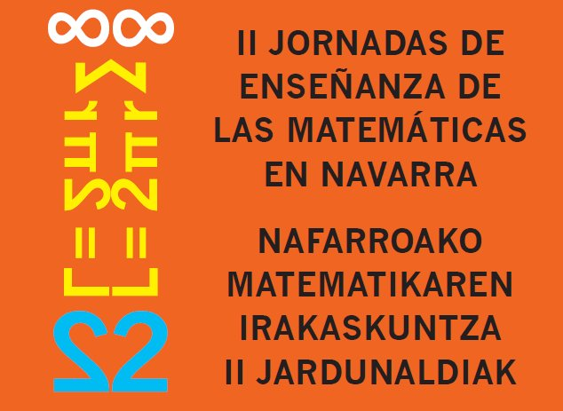 | PRESENTACIÓN  La Sociedad Navarra de Profesores de Matemáticas TORNAMIRA junto con el CAP de Pamplona y la UPNA, ha organizado las Segundas Jornadas de Educación Matemática de Navarra, que tienen como principal finalidad lograr un lugar de encuentro para docentes desde la etapa infantil hasta la universitaria, un foro de comunicación de trabajos, experiencias e inquietudes del profesorado de matemáticas en nuestra comunidad, así como un elemento más que contribuya a transmitir y a hacer visible la cultura matemática en la sociedad Navarra.  Si en nuestra primera edición elegimos el enfoque de las Competencias como eje temático, en esta ocasión será el aprovechamiento didáctico de las TIC el tema al que se dedicará un mayor espacio.  Esperamos que esta iniciativa sea del interés de un buen número de docentes y que ello haga posible la consolidación de esta actividad para avanzar en la línea de compartir inquietudes y soluciones a los problemas educativos.

PROGRAMA TARDE DEL VIERNES
VIERNES 10 DE DICIEMBRE
16:00-17:00 | Recepción (recogida de materiales)
17:00-17:30 | Acto de Inauguración (Aula 04)
17:30-18:30 | Conferencia inaugural (Aula 04)  (Rafael Pérez Gómez presenta: “Tres veces tres o el porqué hemos de ir a clase” )
18:30-19:15 | Proyecto Gauss: Una forma diferente y creativa de enseñar y aprender Matemáticas (José Luis Álvarez García)
19:30-20:30 | Comunicaciones Aula 501 | Comunicaciones Aula 04
19:30-20:30 | 19:30-20:00  Descubrimos matemáticas en el patio.  Uxue Escribano Múgica. Nekane Arrizibita Pérez. Maider Iriarte Zabaleta  (Ikastola San Fermín) | 19:30-20:00  Cómo usar la PDI en clase de Matemáticas.  Araceli Martín Martín (IES Toki Ona BHI. Bera)
19:30-20:30 | 20:00-20:30  Matemáticas útiles y divertidas.  Susana del Coro y Ana Bajen  (CP. Aibar y CP. Luis Gil, Sangüesa) | 20:00-20:30  "Ejemplos de aprovechamiento de la PDI en clase de  matemáticas"  Álvaro Saenz de Cabezón Irigaray (CE Salesianos de Pamplona)
PROGRAMA MAÑANA DEL SÁBADO

SÁBADO 11 DE DICIEMBRE
9:00-11:00 | Comunicaciones Aula 501 | Comunicaciones Aula04
9:00-11:00 | 9:00-9:30  Itzala- sombra: matemáticas en un contexto de vida cotidiano  Conchita Redín Michaus CP.de Erro)
  9:00-9:40
  Fractales: una aproximación desde la
  metodología AICLE
  Claudio Martínez Gil (IES Alhama de Corella / UPNA)
  9:40-10:20
  El blog como recurso educativo: una experiencia en el aula
  Begoña Omatos Soria (IESO de Berriozar)
  10:20-11:00
  Caminando hacia las competencias: Unidades didácticas de 1º
  ESO
  Iosu Osta Jiménez (IESO de Berriozar)
9:00-11:00 | 9:30-10:30  ¿Cuántos azulejos hay en Intxaurrondo Hegoa?
9:00-11:00 | Pilar Lasalle Liberal  CP. Intxaurrondo Hegoa. (San Sebastián)
9:00-11:00 | 10:30-11:00  Una experiencia con Geogebra en Educación Infantil  Ainhoa Belaunzaran Barno, Irantzu Echarri Liceaga y Gonzalo Elcano Vizcay (CP. Larraintzar)
11:00-11:45 | CAFÉ, Visitas a STANDS y EXPOSICIÓN (El rostro humano de las matemáticas)
  11:20-11:40
  TutorMates: Un nuevo paradigma en la en enseñanza de las Matemáticas (Abel Pascual, Jefe de Proyecto)
11:45-13:15 | Mesa redonda (Aula 04)  Las TIC en la enseñanza de las Matemáticas  Componentes de la mesa: José Luis Álvarez García, Begoña Ilzarbe Ibargaria, Mariví López Gimeno, Jesús Luque Alarcón.
13:30-14:30 | Conferencia de clausura (Aula 04)  (Fernando Corbalán Yuste: Estadística para entendernos)

